園 開 放
はな保育室はなみずき通園に
遊びにきませんか

日 時：12/22（金）14：45～：15：30
対 象：0.1.2歳児のお子様
（子ども１名につき、保護者１名）

※予約制 先着3組
申込後に、発熱や咳などの症状がある方はお知らせください

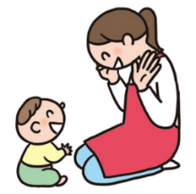
参加費：無料
園の子どもたちと一緒におやつを
食べてみませんか？
終了後はお部屋にて園のおもちゃで遊んでみたり、
園に関する疑問、質問などがあればお気軽にご相談ください。

お電話お待ちしています
長久手市五合池1408
はな保育室はなみずき通園（0561）61－6211

